RAPPORT TP FLUX VIDEO

2 Acquisition et gestion des données

2.1 Espace mémoire et débit

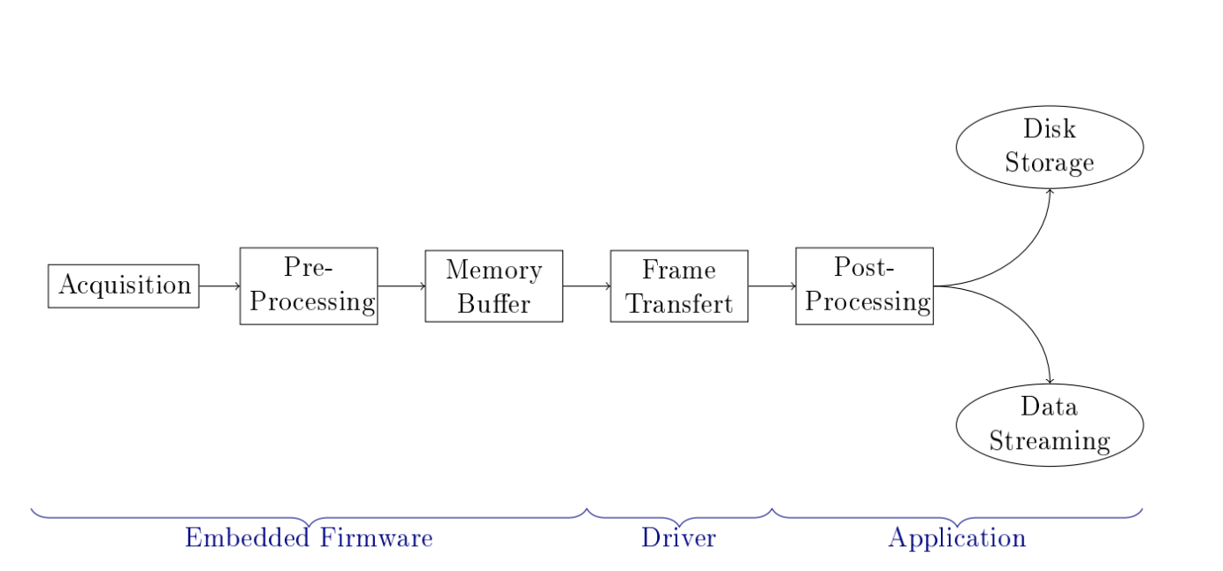

*2. Trouvez la résolution (nombre de pixels) de la prise de vue.*

Dans les propriétés de l’image nous trouvons une résolution de 752 x 416 ce qui correspond au nombre de pixels.

*3. Dans un explorateur de fichier, retrouvez votre image et regardez la résolution et*

*la taille du fichier sauvegardé sur le disque. Comparez les informations avec celles*

*fournies par VLC.*

*4. Quel est la fréquence de mise à jour des images de la capture vidéo (Codec Information*

*de VLC) ? Déduisez l'intervalle de temps (en secondes) entre deux images*

*consécutives.*

*5. Calculez la taille prise en mémoire (en Mo) par une image (non compressée).*

Nous savons que la taille d’une image est définie par :

**

Ainsi nous avons : $Taille=\frac{\left(752x416\right) × 8 ×3 }{8}=938 324 octets$

*6. Calculez la bande passante théorique nécessaire pour transmettre l'image de cette*

*webcam sachant que le ux vidéo nécessaire pour avoir une image uide est d'au*

*moins 25fps. Pour information, un débit de communication par Skype en "haute*

*qualité" est de 500kb/s (soit 62,5Ko/s).*

La bande passante correspond au nombre d’unité mémoire transmise par seconde, nous la calculons donc 25 \* 938 496 = 23 462 400

*7. Calculez le taux de compression nécessaire sur ce ux vidéo pour qu'il puisse être*

*utilisé sur internet.*

23 462 400 / 62.5 Ko = 375 ~= 400

*8. Concluez quant au mode de gestion des images par les logiciels d'acquisitions pour*

*pouvoir streamer les images à 25fps*.